|  |
| --- |
| Vallée DORDOGNE - Région SOUILLAC |

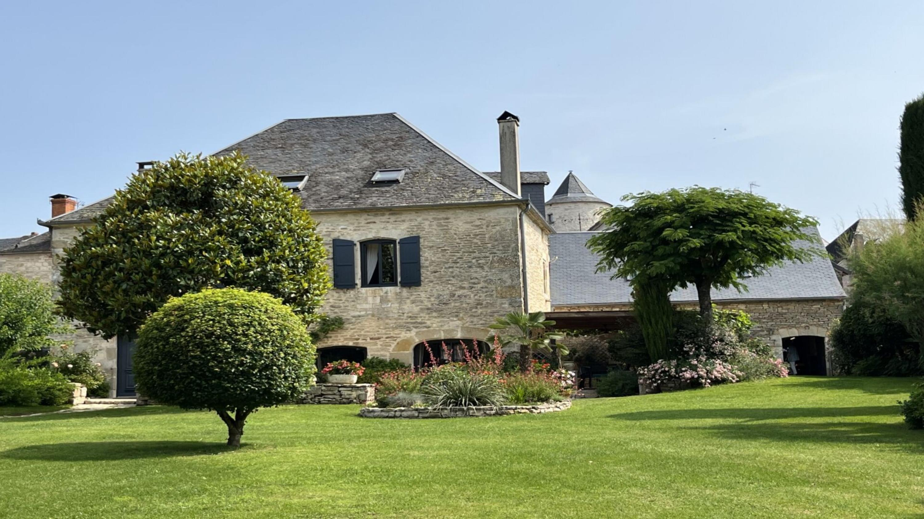

Réf: MP113718

487 500 € honoraires inclus à la charge de l'acheteur.

Dans un village typique aux confins du Lot, de la Dordogne et de la Corrèze, maison de caractère en parfait état avec un beau jardin. Très bel emplacement.

Les informations sur les risques auxquels ce bien est exposé sont disponibles sur le site Géorisques: www.georisques.gouv.fr

|  |  |  |  |  |  |  |
| --- | --- | --- | --- | --- | --- | --- |
| |  |  | | --- | --- | | IMG9258 | IMG9249 | | IMG9244 | IMG9260 | | IMG9230 | IMG9262 | |

|  |  |  |  |  |  |  |
| --- | --- | --- | --- | --- | --- | --- |
| |  |  |  | | --- | --- | --- | | Caractéristiques: | | | | * Type: Maison Ancienne * Mitoyenneté: Aucune | * Etat: Très bon * Surf. hab: 249 m² * Terrain: 2 110 m² * Séjour: 52 m² * Terrasse: 30 m² * Hameau / Village * Exposition: Sud Ouest | * 5 chambres * 1 s.d.b * 1 salle d'eau * 10 pièces * 1 bureau * Cuisine: Américaine Ouverte * Chauffage: Aucun | |

|  |  |  |  |  |
| --- | --- | --- | --- | --- |
| |  |  | | --- | --- | | Détails complémentaires: | | | Situation du bien:   * Village Dans un petit village typique avec épicerie/restaurant   Rez de chaussée:   * Arrière-cuisine * Chaufferie /buanderie avec adoucisseur d'eau * Cuisine * Hall d'entrée de 15 m² * Pièce à vivre de 52 m² avec cheminée en pierre et cuisiene ouverte * Terrasse de 30 m² * WC de 3 m²   1er étage:   * Bureau ou petit salon de 15 m² avec cheminée * 3 Chambres de 17 m², 12 m² et 11 m². * Mezzanine de 14 m². * Palier de 6 m². * Salle de bains de 6 m². * WC de 1.5 m².   2ème étage:   * Bureau / grand palier de 30 m². * 2 Chambres de 16 et 13 m². * Salle d'eau de 7 m² avec wc. * WC   Dépendances:   * Grange de 50 m² au sol avec un atelier au rdc et salle de billard à l'étage. Accès indépendant. Possibilité gîte. | DPE (suite):   * DPE en cours   Chauffage:   * bois Poêle à bois dans la cheminée du séjour. * CC Fuel   Equipements divers:   * Adoucisseur d'eau * Double vitrage * Tout à l'égout * Cheminée   Fenêtres:   * Double vitrage   Services:   * Aéroport 10 minutes de Cressensac. * Autoroute 15 minutes de Souillac * Calme * Commerces une épicerie/restaurant accessible à pieds * Dépendance * Gare Souillac ou Brive * Golf golf de Souillac * Hôpital Brive à 25 minutes. * Internet / ADSL   Terrain:   * Arboré , plat, facile d'entretien.   Toiture:   * Ardoises   Vue:   * Vue sur jardin | |

|  |  |  |  |  |  |  |  |  |
| --- | --- | --- | --- | --- | --- | --- | --- | --- |
| |  |  | | --- | --- | | Consommations énergétiques: | | | **«graphe_consommation_energetique_bien_100»** |  | | **«consommation_energetique_bien»** |  | | **Classe DPE - «classe_energetique_bien»** |  | |

**Taxe foncière: 1 350 €**

**Agent responsable du dossier**: Monsieur Ludovic MONS

E-mail: mperigord@wanadoo.fr

Les informations sont données à titre informatif et non contractuel.